Macros desde cero para PC
Este documento se ha creado para ayudar a que los correctores y editores que nunca han utilizado macros empiecen a usarlas. Paso a paso, obtendrás los conocimientos esenciales para utilizar macros en tu trabajo diario. Se centra en las macros creadas por Paul Beverley.
Cómo utilizar este documento: lee el material introductorio de las dos primeras secciones. A continuación, prepárate para aprender y practicar las nuevas habilidades. Reunirse con un par de colegas para aprender juntos es una buena idea: dos o tres cabezas suelen ser mejor que una.
Si quieres enviarle este documento a un colega (¡por favor, hazlo!), lo mejor es que le envíes el enlace de descarga, ya que así tendrá la versión más actualizada (también están disponibles las versiones originales en inglés):
- PC: www.archivepub.co.uk/documents/MSO_PC _ES
- Mac: http://www.archivepub.co.uk/documents/MSO_Mac_ES
No tengas prisa, porque hay mucha información que absorber. No es necesario que des todos los pasos de una vez. Tómate un descanso entre secciones. Las tres secciones de «Pasos siguientes» del final te ofrecen material de aprendizaje para unos cuantos meses. Cuanto más tiempo le dediques a practicar solo unas macros, mejor lo harás.

Macros: la información esencial
En primer lugar, ¿por qué los editores y los correctores utilizan macros?
- Las macros aumentan nuestra eficiencia al acelerar las tareas rutinarias.
- Las macros aumentan nuestra precisión al ayudarnos a detectar más errores.
- Las macros reducen la posibilidad de sufrir lesiones por esfuerzo repetitivo al disminuir el tecleado y el uso del ratón.
Definición: Una macro es un pequeño programa informático, escrito en el lenguaje Visual Basic para Aplicaciones (VBA), que se instala en Word.
Si te suena demasiado técnico, he aquí una definición más sencilla: una macro es una herramienta que te ayuda a editar. Como correctores o editores, utilizamos muchas herramientas: diccionarios, guías de estilo, el corrector ortográfico de Word y el control de cambios, las fuentes de referencia en línea y, quizás, el programa PerfectIt. Las macros son otra herramienta que te ayudan a sacarle más partido a algunos de los otros recursos.
Importante: no necesitas ningún conocimiento de programación para utilizar las macros. La principal habilidad «técnica» que necesitas es copiar el texto de una macro (es decir, el programa informático) en el área VBA de Word. Aunque suene intimidante, porque llegar al área VBA requiere varios pasos, no te asustes si una vez allí el aspecto es más «tecnológico» de lo que estás acostumbrado. Quizá pienses que, de repente, estás utilizando un ordenador de los años 70: no te preocupes, te guiaremos paso a paso.
El uso de las macros requiere que se aprendan algunas habilidades:
- Cómo instalar macros en Word.
- Cómo asignar atajos de teclado a tus macros.
- Cómo encontrar las macros más adecuadas para tu tipo de corrección o edición.
El resto de este documento te enseñará estas habilidades.
Por último, un poco de anatomía macro.
Insistimos en que no necesitas conocimientos de programación, pero cuando pegues el texto de la macro en Word hazlo despacio y con cuidado o tu macro podría no funcionar.
Hay que saber identificar la primera y la última línea de una macro. Aquí está el código de una macro llamada SwapCharacters, que sirve para cambiar de posición dos caracteres contiguos:
Sub SwapCharacters()
Selection.MoveEnd, 1
Selection.Cut
Selection.MoveLeft, 1
Selection.Paste
End Sub

La primera línea de una macro siempre empieza con la palabra Sub seguida del nombre de la macro (SwapCharacters en este ejemplo) y termina con (). Eso es todo lo que necesitas saber. (El resaltado aquí es solo para indicar los diversos elementos: no hay ningún resaltado cuando se pone el código en VBA).

Cómo instalar tu primera macro en Word
Ya estás listo para instalar tu primera macro.
¿Dónde se instalan las macros? Se almacenan en la plantilla Normal (o plantilla global), a la que se accede a través de la ventana VBA de Word.
¿Cómo abrir la ventana VBA? Se abre desde cualquier documento de Microsoft Word. Una vez allí, solo hay que copiar y pegar el código de la macro, esa es toda la técnica. Así que «instalar una macro» significa copiar el código y pegarlo en el lugar correcto.
La primera macro que instalarás es BuscarEnGoogle. Está pensada para que cuando selecciones una palabra o un conjunto de palabras de tu documento se lance a buscar lo resaltado en Google. Más adelante lo veremos con detalle.
Nota: ten en cuenta que toda la información y los nombres de las macros están en inglés en el menú de macros de wordmacrotools.com, aunque algunas macros están pensadas para textos en español y agrupadas en https://www.wordmacrotools.com/macros/ES. En este documento se han traducido algunos nombres de las macros para mayor claridad. Por ejemplo, BuscarEnGoogle, en realidad es GoogleFetch en el menú de macros de Paul Beverley.
Sigue estos pasos para instalar la macro BuscarEnGoogle en tu ordenador.
1. Haz clic en el enlace de la dirección del sitio web del país que prefieras:
• España: BuscarEnGoogleESP
• México: BuscarEnGoogleMX
• Argentina: BuscarEnGoogleARG
• Colombia: BuscarEnGoogleCOL
• Perú: BuscarEnGooglePERU
Si tu país no aparece en la lista, ponte en contacto con Paul Beverley en paul@archivepub.co.uk para que lo incluya.
2. La página web mostrará el código de la macro. Selecciona todo el texto de la página web con Ctrl-A y cópialo con Ctrl-C.
(Si eres nuevo en todo esto, Ctrl-A significa: mantener pulsada la tecla Comando y luego hacer clic en la tecla A. Del mismo modo, para Ctrl -C: mantén pulsada la tecla Control y haz clic en la tecla C).
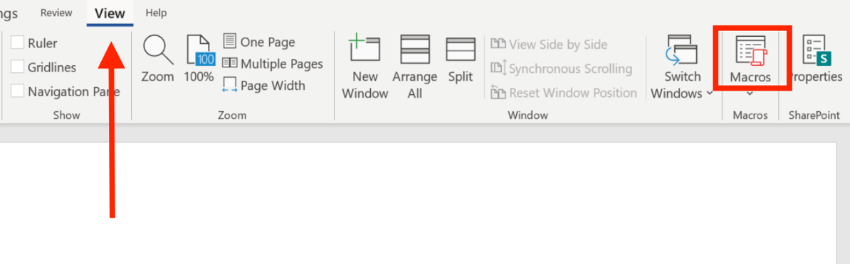
3. Con un documento abierto en pantalla, abre el cuadro de diálogo de Macros seleccionando la pestaña Vista/Ver en la cinta de opciones de la parte superior del documento y haz clic en el icono de Macros.
4. Ya estás en el cuadro de diálogo Macros, que enumera las macros que ya están instaladas. Comprueba que la ventana Guardar Macros en: aparece Normal.dotm (plantilla global). Si no es así, utiliza el menú desplegable para cambiarlo. La plantilla global es donde queremos instalar nuestras macros..
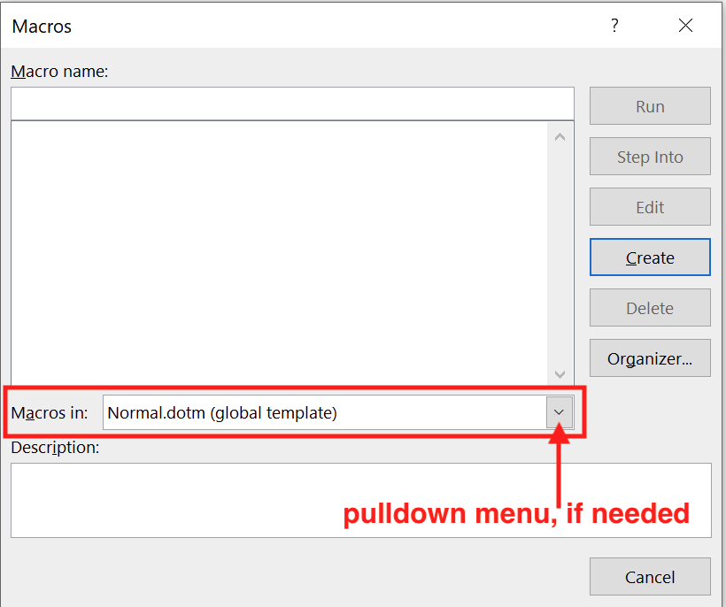
5. Para instalar las macros hay que abrir la ventana de VBA, lo que significa hacer clic en el botón Editar.
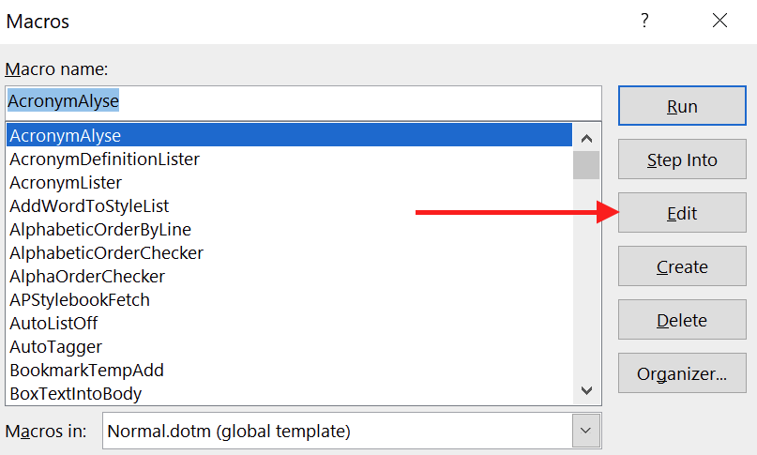
• 5a. Si el botón Editar está habilitado, haz clic en él y entonces continúa en el paso 6.

• 5b. Si el botón Editar aparece en gris y no puedes hacer clic, necesitas crear una macro temporal, solo para dar el primer paso en VBA; solo tendrás que hacer esto una vez, para instalar tu primera macro:
1. En la ventana Nombre de la macro: escribe temp.
2. Haz clic en el signo más (+) debajo de la ventana Nombre de la macro:
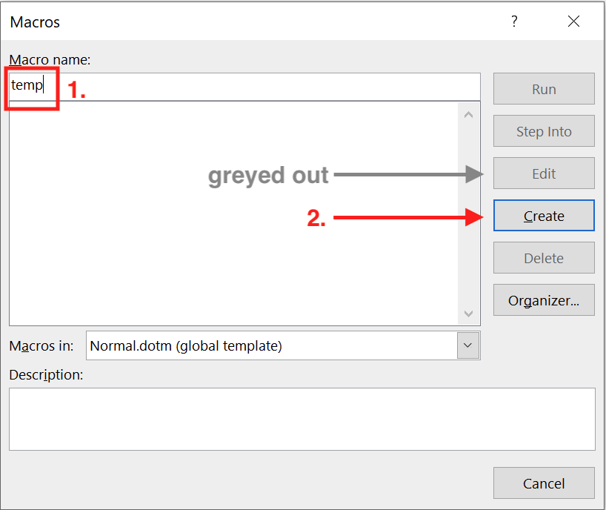

6. Ahora te encuentras en la ventana de VBA lista para instalar el código de la macro. Importante: coloca el cursor en la parte inferior de la ventana, al final de todo el texto.
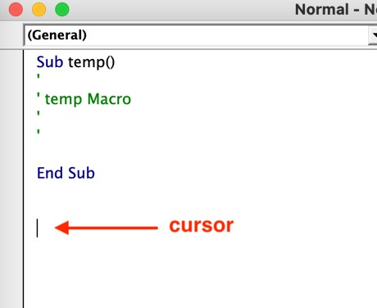
- A veces, cuando abres la ventana de VBA, el cursor se encuentra en medio de una de las macros, y si pegas la nueva macro dentro de una existente ninguna de las dos funcionará.
• 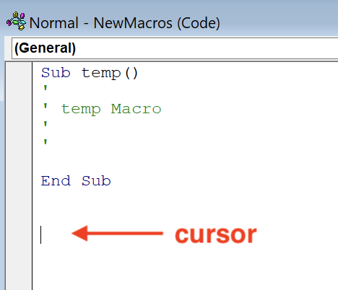
7. Pega el texto que has copiado antes con Comando-V.
Enhorabuena, acabas de instalar tu primera macro.
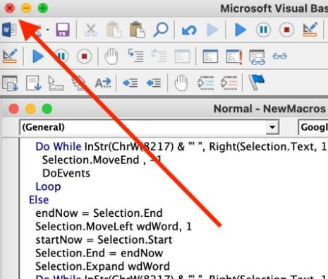
8. Cierra la ventana de VBA haciendo clic en el círculo rojo situado en la parte superior izquierda de la ventana de Microsoft Visual Basic (no en el inferior de la ventana Normal - NewMacros (Code)). VBA guarda automáticamente los cambios.
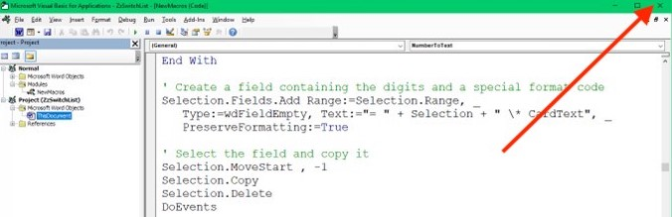

Practica con tu primera macro
Ya estás preparado para ver cómo funciona la macro BuscarEnGoogle, que automatiza las búsquedas en Internet. Haz la prueba:
1. En la frase que aparece a continuación, coloca el cursor en la palabra «Decentraland». (BuscarEnGoogle es lo suficientemente inteligente como para saber que quieres que busque esa palabra completa, aunque no la hayas seleccionado).
□ Ej: MANA es la criptomoneda exclusiva de Decentraland, uno de los varios mundos virtuales.
2. Selecciona la pestaña Ver en la cinta de opciones y selecciona el icono de Macros. Para versiones anteriores de Word, en el menú de Word, selecciona Herramientas > Macro > Macros.
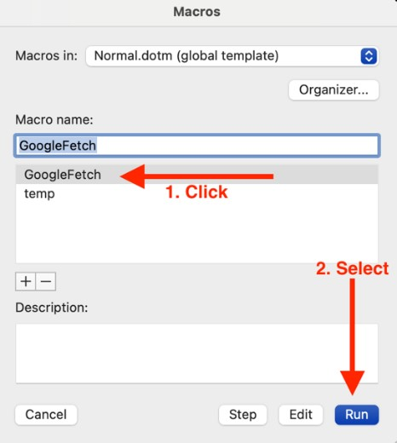
3. Haz clic en BuscarEnGoogle en la lista de macros (aquí aparece como GoogleFetch) y selecciona Ejecutar (Run).

Observa cómo BuscarEnGoogle sustituye todos estos pasos: 1) copiar el texto que quieres buscar, 2) abrir el navegador, 3) cargar Google, 4) pegar el término de búsqueda y 5) pulsar Enter para ejecutar la búsqueda.
La ejecución de macros mediante el cuadro de diálogo de Macros es un poco lenta, pero si lo haces mediante un atajo de teclado, ahorrarás más tiempo.

Crear tus atajos de teclado
Es probable que ya estés familiarizado con los atajos y no te hayas dado cuenta. Los más comunes son Comando-S para guardar tu trabajo y Comando-P para imprimir. Y ya hemos utilizado Comando-A para seleccionar todo el texto, Comando-C para copiar el texto y Comando-V para pegarlo.
Word viene con muchos atajos de teclado, pero puedes asignar otros atajos de teclado adicionales para ejecutar tus propias macros. Para ello, crea la combinación de teclas que prefieras.
En un PC, para crear los atajos se utilizan:
• La tecla de Ctrl o la de Alt y
• Una tecla de letra, de número o de símbolo.
• Para más opciones, añade la tecla de mayúsculas (shift).
→ Consejos para elegir un atajo de teclado:
- Para ayudarte a recordar tus atajos, elige una combinación de teclas que tenga alguna conexión lógica con la macro asignada. Por ejemplo, con BuscarEnGoogle, incluir la tecla G te ayudará a recordar el atajo (G = Google).
- Ten en cuenta también qué combinaciones de teclas te resultan fáciles de pulsar. Si cambias de opinión, basta con que cambies los atajos de teclado.
A menudo verás los nombres de las teclas abreviados:
- Control: Ctrl
- Mayúsculas (shift): Mayús
- Opción: Opt (alt)

Asignar atajos de teclado a las macros
Asignemos un acceso directo (atajo de teclado) a BuscarEnGoogle.
1. Abre el cuadro de diálogo Personalizar teclado seleccionado Archivo > Opciones > Personalizar cinta > Personalizar.
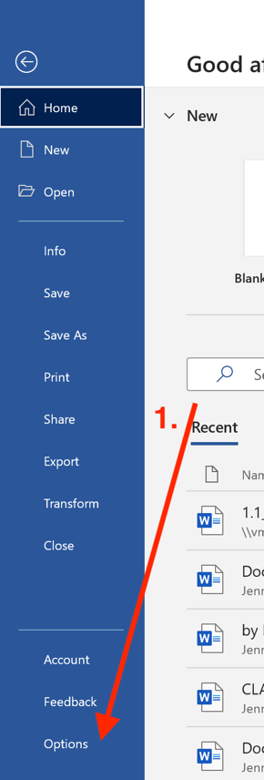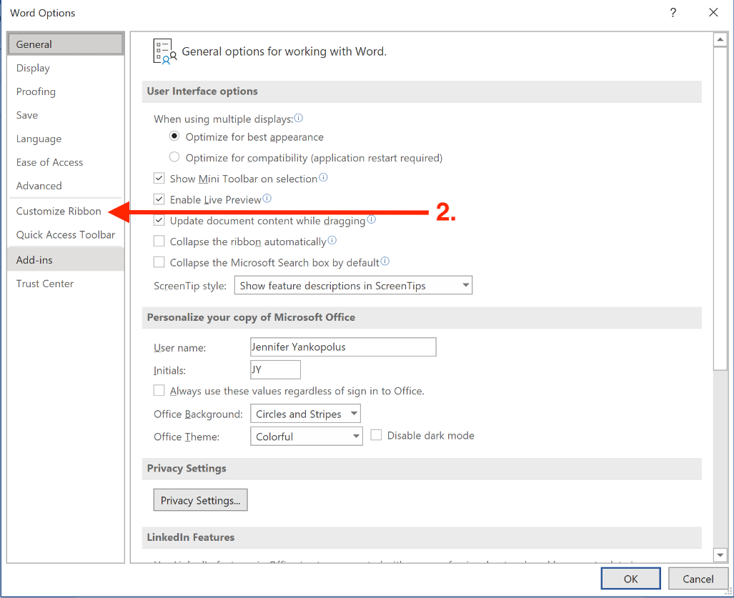
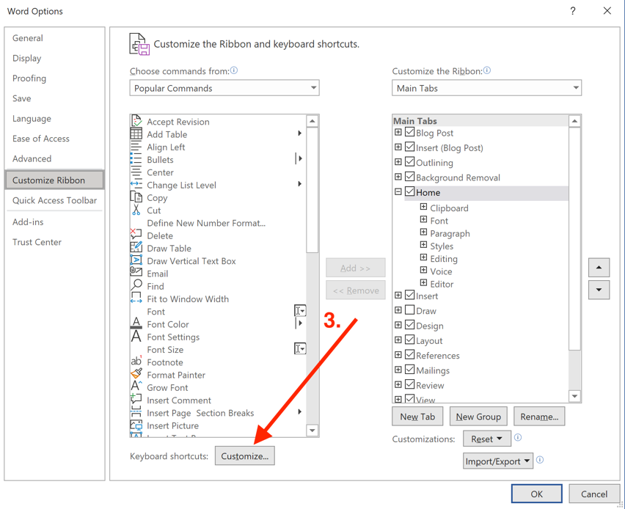
2. En Categorías, a la izquierda, desplázate hasta Macros y selecciónala. Observa que en el cuadro de la derecha aparecen ahora todas las macros instaladas en tu ordenador
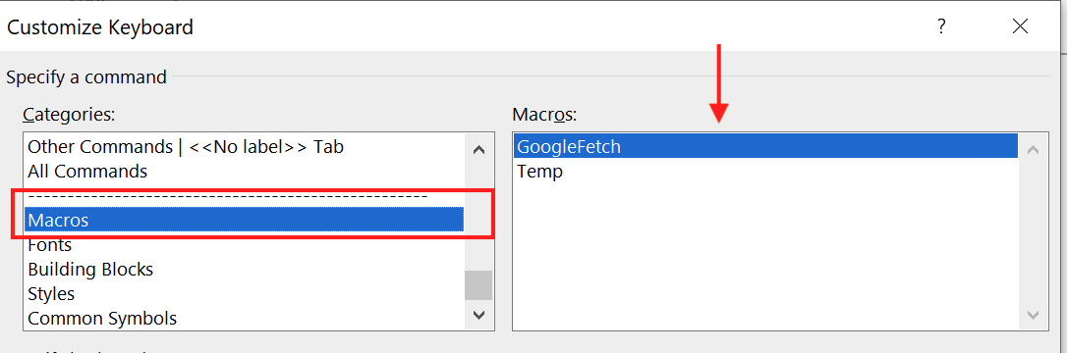
3. En el cuadro de la derecha, selecciona la macro a la que quieres asignar un atajo de teclado haciendo clic sobre ella. Para este ejemplo, selecciona BuscarEnGoogle (o la versión del país que estés utilizando).
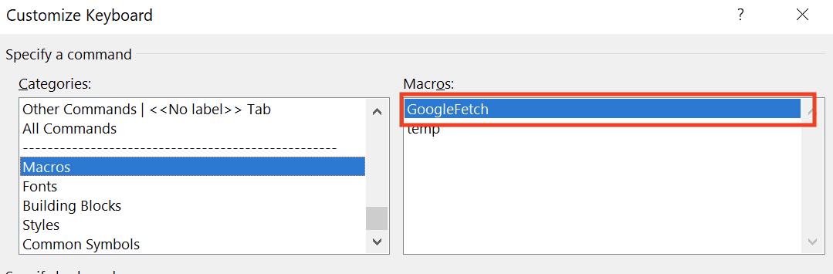
4. Piensa en un atajo de teclado adecuado para asignar a la macro: utiliza los consejos de la sección Atajos de teclado: lo esencial para ayudarte. A continuación, haz clic en el cuadro Presione el nuevo atajo de teclado y escribe la combinación de teclas de atajo que hayas elegido.
• 4a. ¿Dice Asignada a: [sin asignar]? Si es así, significa que la combinación de teclas está libre. Así que, por ejemplo, para el caso de BuscarEnGoogle, mantén presionada la tecla Control y luego haz clic en la tecla G. Fíjate en que muestra que Ctrl-G está [sin asignar].
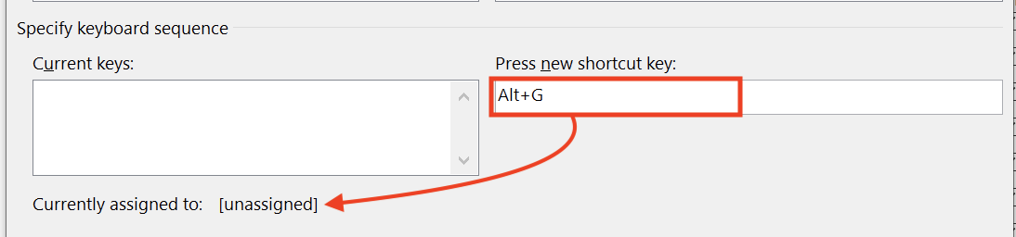
• 4b. Si la opción Asignada a: dice algo distinto a «[sin asignar]», significa que Word ya la ha asignado a otra función. En este ejemplo, Cmd-G ya está asignada a la función RepetirBuscar. Puedes mantener este atajo si quieres, pero ten en cuenta que ya no estará disponible para ejecutar la otra función.
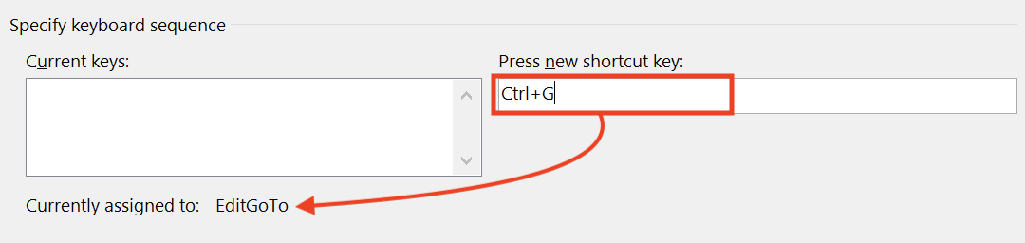
Una vez hayas decidido el atajo, recuerda hacer clic en Asignar. Ojo, esto se olvida a menudo.
- Si lo olvidas, el atajo no se asignará y tendrás que repetir estos pasos.
- Para el ejemplo de BuscarEnGoogle, selecciona Ctrl-G -u otra combinación de teclas.

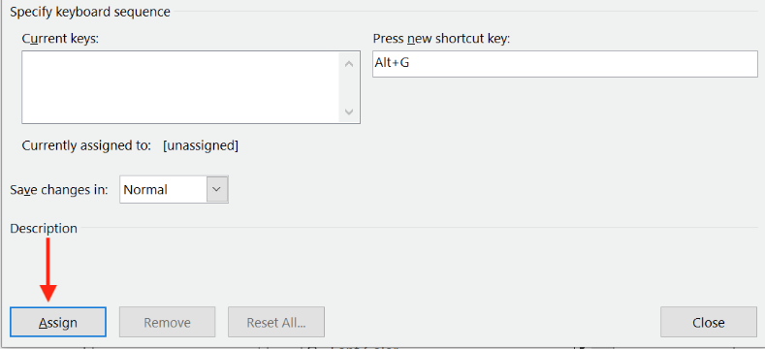
6. Cuando hayas terminado de asignar los atajos, haz clic en el botón Aceptar para cerrar la ventana. Ahora el atajo de teclado está preparado para que lo uses.
- Una buena idea es anotar tus atajos: con la práctica los irás aprendiendo. Por supuesto, el objetivo es memorizarlos.
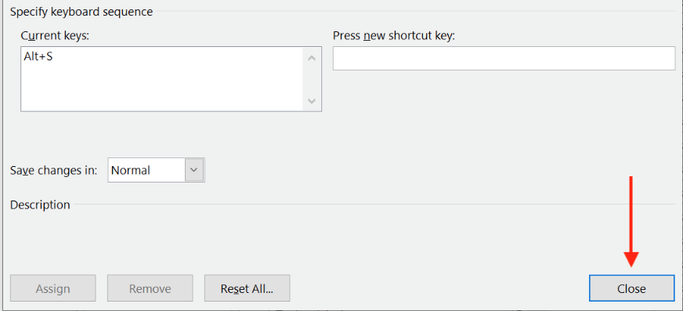
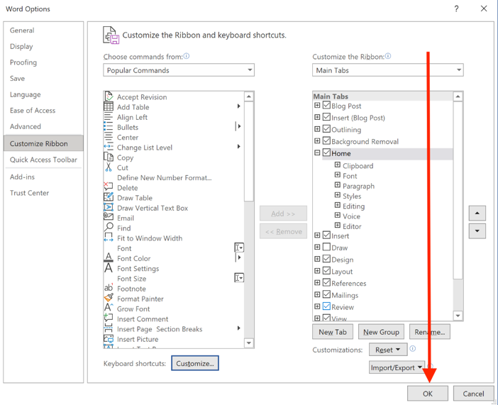
7. Cierra el menú de Opciones haciendo clic en el botón OK. Ya sabes crear tus propios atajos.

Prueba BuscarEnGoogle (GoogleFetch) con tu atajo
Coloca el cursor dentro de la palabra resaltada en los ejercicios Ej. 1 y Ej. 2 y presiona tu atajo de teclado. Si has elegido Ctrl-G, mantén pulsada la tecla Control y pulsa la tecla G.
Ej. 1: El primer ministro viajó a la isla Mackinac para pasar el fin de semana.
Ej. 2: Termina tu taco con una cucharada de chipotle mexicano.
□ Consejo: cuando quieras buscar más de una palabra, selecciónalas y ejecuta la macro.
Ej. 3: Terminado en 1925, el órgano de Briarcliff se utilizó en numerosos recitales.
Ej. 4: Henry Dreyfus diseñó el emblemático teléfono Western Electric 500.

Agilizar la edición con macros: CaseThisWord
Vamos a ver una macro que agiliza las correcciones de texto. CaseThisWord cambia las mayúsculas o minúsculas de una palabra y salta a la siguiente. Puedes ejecutarla mientras estás corrigiendo, para cualquier palabra que necesites cambiar de mayúscula a minúscula o viceversa.
Primero hay que instalar la macro y asignarle un atajo de teclado:
1. Copia el código que se encuentra en esta página web: www.wordmacrotools.com/macros/C/CaseThisWord
2. Sigue las instrucciones para instalar macros en la sección Cómo instalar tu primera macro en Word. (Nota: esta vez podrás hacer clic en Editar [paso 5a] y entrarás directamente en VBA para pegar la nueva macro).
3. Una vez instalada la macro, asígnale un atajo de teclado siguiendo los pasos de la sección Asignar atajos de teclado a las macros. Puedes incluir la letra C en la combinación de teclas para ayudarte a recordar este atajo (C = Cambiar mayúsculas). Opt-Ctrl-C es un buen candidato, pero puedes elegir cualquier otra combinación de teclas.
Ahora tienes lista esta macro para practicar con ella.
1. En los ejercicios que aparecen a continuación, coloca el cursor dentro de la palabra cuya mayúscula quieras cambiar.
2. Utiliza el atajo de teclado elegido para ejecutar la macro (por ejemplo, Opt-Ctrl-C): mantén pulsadas las teclas Opción y Control y haz clic en la tecla C.
□ Consejo: activa el control de cambios si quieres registrar las correcciones que hace la macro.
Ej. 1: Construyó tu casa al Este de la casa original.
Ej. 2: Viajó a américa para estudiar algunos de sus famosos edificios.
□ Truco: en los siguientes ejemplos, cuando necesites cambiar las mayúsculas de más de una palabra seguida, no es necesario que muevas el cursor. Basta con repetir el atajo tantas veces como sea necesario.
Ej. 3: Frazier y Bodin fueron de las pocas firmas de Atlanta que diseñaron en estilo Avant Garde.
Ej. 4: Los diseñadores crearon un Detector Personal de Radiación portátil para las fuerzas del orden, los bomberos y otros servicios de emergencia.

Otra macro para agilizar la corrección: DeCifrasALetras
DeCifrasALetras convierte un número (del 1 al 20) en texto. Hazlo tú.
Primero, instala la macro y asígnale un atajo de teclado:
1. Copia el código de la macro con la convención numérica que sigue: www.wordmacrotools.com/macros/ES/DeCifrasALetras
2. Sigue las instrucciones para instalar las macros en la sección Instalación de macros en Word: tu primera macro.
3. Una vez instalada la macro, asígnale un atajo de teclado siguiendo los pasos de la sección Asignar atajos de teclado a las macros. Puedes incluir el número 1 en la combinación de teclas para ayudarte a recordar este atajo (1 = un número). Ctrl-1 es un posible candidato. Pero elige cualquier otra combinación de teclas que consideres.
Ahora tienes lista esta macro para practicar con ella:
1. En los ejercicios siguientes, coloca el cursor delante del número que deseas cambiar.
2. Utiliza el atajo de teclado elegido para ejecutar la macro(por ejemplo, Ctrl-1): mantén pulsada la tecla Control y haz clic en la tecla 1.
Ej. 1: La relación profesional de Frazier con Charles Black comenzó 4 años después de crear tu estudio de arquitectura.
Ej. 2: Se comprobó que el tiempo de evacuación del andén era inferior a 7 minutos y que el tiempo de marcha hasta un punto seguro era inferior a 11 minutos.
□ Truco: el cursor no tiene que estar inmediatamente adyacente al número que deseas cambiar porque la macro escanea el texto próximo y salta al siguiente numeral.
Ej. 3: Pasaron los siguientes 15 años contribuyendo al carácter arquitectónico de este exclusivo barrio de Buckhead. En total, construyeron 20 casas.
Ej. 4: El alzado de Peachtree contenía una disposición similar a la de los Apartamentos Pallas, aunque muy reducida en escala; 2 salientes creaban un vano central empotrado y 2 vanos extremos.

Macros para comprobar la coherencia: ProperNounAlyse
Las macros que has probado hasta ahora están pensadas para utilizarlas mientras revisas. ProperNounAlyse (comprobar los nombres propios) está pensada para aplicarla antes de cualquier cambio: analiza un documento entero en busca de posibles incoherencias entre los nombres propios.
Genera informes de nombres y de posibles incoherencias en los nombres (Proper noun list y Proper noun queries) con las palabras que podrían ser variantes ortográficas entre sí y muestra la frecuencia de cada una. Utiliza un resaltado de diferentes colores para ayudarte a relacionar los pares, ya que a veces se encuentran separados por estar en orden alfabético (por ejemplo, Bath y Both*). A continuación, hay que revisar el informe para ver cuáles podrían ser errores reales. Una vez detectados, puedes añadirlos a tu hoja de estilo o lista de cambios y corregirlos en el texto antes de empezar a editarlo.
(*Aunque tú sabes que no son variantes ortográficas de un nombre propio, el ordenador las ve como una variación ortográfica similar a Anderson y Andersen; este es un ejemplo de trabajo en equipo entre el ordenador y el ser humano).

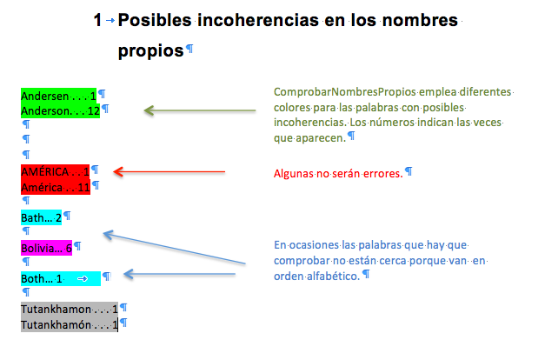
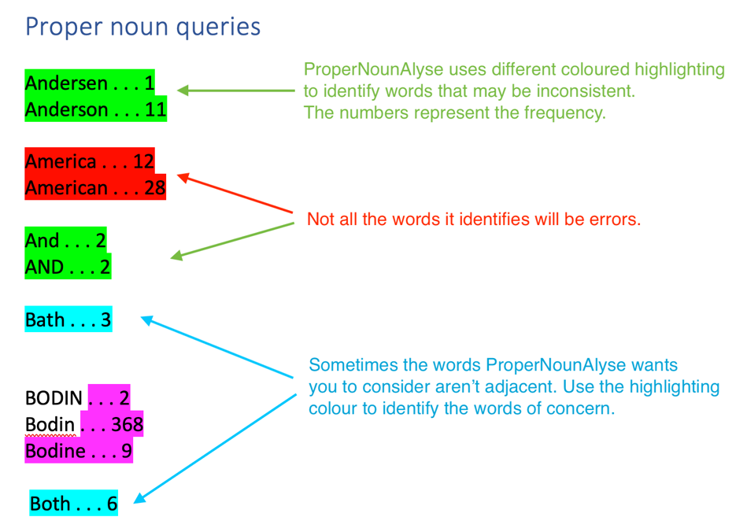
Para comprobar los nombres propios con ProperNounAlyseES, utiliza alguno de tus documentos:
1. Copia el código de ProperNounAlyse.
2. Sigue las instrucciones para instalar macros en la sección Cómo instalar tu primera macro en Word.
3. Una vez instalada la macro, puedes asignarle un acceso directo. Sin embargo, dado que solo se ejecuta una vez durante un proyecto, quizá no merezca la pena. En su lugar, ejecútala abriendo el cuadro de diálogo de la macro (selecciona el icono de la macro en la pestaña Ver o Herramientas > Macro > Macros), selecciona ProperNounAlyse de la lista y haz clic en el botón Ejecutar.
4. Elige un proyecto nuevo o reciente. Utiliza el texto sin editar.
5. Abre el documento y ejecuta ProperNounAlyse.
6. Analiza los resultados en el informe.
→ IMPORTANTE: cuando ejecutes ProperNounAlyse y otras macros de análisis similares, debes darle tiempo al ordenador para que trabaje. No toques el teclado ni el ratón mientras la macro esté funcionando. Word puede bloquearse.

Pasos siguientes parte 1: la práctica conduce a la perfección
¿Cuál de las macros anteriores ha despertado tu interés? ¿Cuáles te parecen más útiles para el tipo de corrección o edición que haces? Elige una o dos y empieza a utilizarlas en tus tareas diarias. Cuando las tengas «dominadas», pasa a la parte 2 para conocer otras macros populares entre los editores.
A continuación, te recordamos lo que hacen las macros anteriores y cuándo debe utilizarlas:
- Ejecuta BuscarEnGoogle mientras editas cuando te encuentres con una o varias palabras que necesites buscar.
- Ejecuta CaseThisWord mientras editas cuando te encuentres con una palabra cuya mayúscula debas cambiar.
- Ejecuta DeCifrasALetras mientras editas cuando encuentres con un número en cifras que deba ir escrito en letras.
- Ejecuta ProperNounAlyse antes de empezar a editar para analizar el documento en busca de incoherencias con los nombres propios y, así, resolver esos problemas antes de empezar a corregir línea por línea.

Pasos siguientes, parte 2: probar otras macros
Una vez que hayas practicado con las macros anteriores lo suficiente para sentirte confiado, es el momento de probar otras. Elige una o dos de esta lista que te parezcan útiles y empieza a utilizarlas en tu trabajo. Cuando ya estés acostumbrado, añade una o dos más. Una vez hayas explorado todas las macros de esta sección que son útiles en tu trabajo, pasa a la parte 3 para encontrar más macros.
Nota: los nombres de las macros que aparecen a continuación contienen enlaces incrustados al código para instalarlas en Word.
Nota 2: si no entiendes cómo funcionan algunas de estas macros, consulta la sección Pasos siguientes parte 3: cómo encontrar más macros para aprender a localizar las instrucciones de cada una.
Si te gusta BuscarEnGoogle (GoogleFetch), prueba alguna de estas:
• BuscaEnDTM: busca el texto seleccionado en el Diccionario de términos médicos.
• BuscaEnIEDRA: busca el texto seleccionado en IEDRA.
• BuscaEnRAE: Busca el texto seleccionado en el diccionario de la lengua española de la ASALE.
• GoogleScholarFetch: Busca el texto seleccionado en Google Scholar.
• MerriamFetch: Busca el texto seleccionado en Merriam-Webster.
• NgramFetch: Busca el texto seleccionado en Google Ngram.
• PubMedFetch: Busca el texto seleccionado en PubMed.
Si te gusta CaseThisWord o DeCifrasALetras, prueba alguna de estas:
• Añade2Comas: añade comas en un inciso.
• AñadeComillasLatinas: añade comillas latinas al texto seleccionado.
• AñadeParéntesis: añade paréntesis al texto seleccionado.
• BorraFinales: borra la letra final de una palabra o borra el signo de puntuación si el cursor está justo delante.
• BorraParesDeSignos: borra paréntesis, comillas, exclamaciones si van en pares. Funciona con el cursor cerca del signo de apertura.
• CambiaPuntuación: cambia punto por coma y al revés; dos puntos por punto y coma y al revés; paréntesis por corchetes y al revés.
Si te gusta ProperNounAlyse, prueba alguna de estas:
• CitationAlyse: crea una lista de las citas emparejadas con sus referencias, que el corrector tendrá que comprobar en busca de errores; en este vídeo de YouTube se dan más detalles. Muy útil para APA.
• PárrafPalabrRepetidas: señala las palabras repetidas en cada párrafo.
• ResaltarFormatos: da resaltado a distintas características del texto (negritas, cursivas, tildes…).
Otras macros populares entre los editores:
• CountRemainder: cuenta cuántas palabras has corregido y cuántas te faltan.
• LanguageToggle: cambia la configuración del idioma del texto seleccionado.
• KeystrokeLister: genera una lista con todos los atajos de teclado que tienes asignados.
• PasteUnformatted: pega el texto formateado para que coincida con el texto circundante.
• TrackOnOffVisibleMac: desactiva el control de cambios y deja un fondo visible para que no se te olvide volver a activarlo, para lo cual baste que ejecutes la macro otra vez.
• WhatChar: indica los códigos y nombres ASCII y Unicode para el carácter que está a continuación del cursor.

Para ver un vídeo corto de algunas posibilidades, busca en Google: Macro Masterclass Paul.

Pasos siguientes parte 3: cómo encontrar más macros
Una vez que te hayas hecho experto en estas macros útiles para tu trabajo, es hora de saber dónde y cómo encontrar más.
Si te das cuenta de que haces una y otra vez la misma tarea (por ejemplo, insertar un guion), es el momento de parar y buscar una macro que la agilice.
Todas las macros están disponibles en el menú de macros, (o en Google: macro menu Paul), organizadas en categorías. Los nombres de las macros aparecen a la izquierda, con una breve descripción a la derecha. Si haces clic en el nombre de la macro que te interesa, se abre una nueva página que contiene el código para que lo copies en VBA. Como hemos indicado antes, las macros adaptadas a textos en español están aparte.

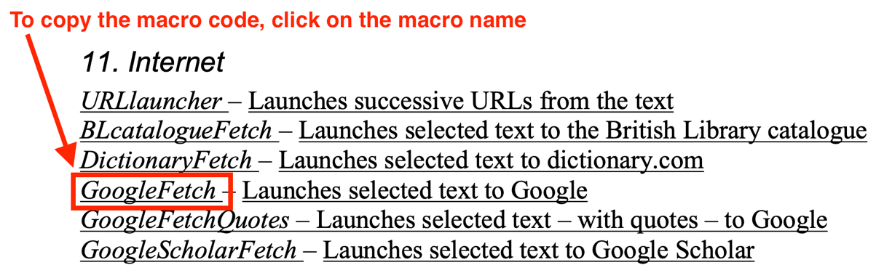
La forma más fácil de encontrar una macro es a través de una búsqueda. Si quieres una macro que te ayude con los comentarios, por ejemplo, utiliza la función de búsqueda de tu navegador (a la que normalmente se accede con Cmd-F) para buscar la palabra «comentario» (comment, en inglés) en la página web. A continuación, desplázate por los resultados, mirando los nombres de las macros y leyendo las descripciones hasta que encuentres una que te sirva. A continuación, instálala y pruébala. Al buscar, piensa que la mayor parte de las macros están en inglés, aunque ya hay algunas en español.
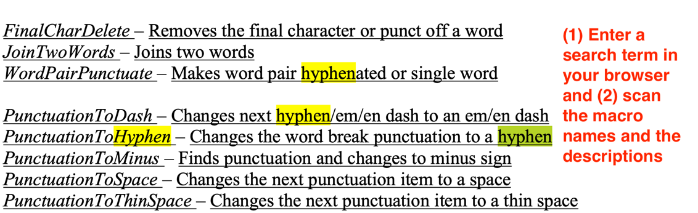
Si deseas más información sobre el funcionamiento de una macro determinada, por ejemplo CommentPicker, haz clic en la descripción que aparece a la derecha y se abrirá una página con una explicación sobre cómo funciona la macro. Ten en cuenta que esta página no solo muestra la macro que te interesa, sino también otras similares: utiliza la función de búsqueda de tu navegador (a la que normalmente se accede con Cmd-F) para buscar CommentPicker.
Error habitual: «nombre ambiguo» (ambiguous name detected)
Si aparece este mensaje de error Word dejará de ejecutar la macro. Este error impide ejecutar cualquier macro.

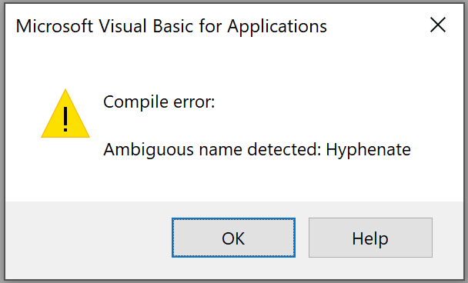

No te preocupes porque es fácil de solucionar... pero ¿qué lo provoca?
Lo más probable es que hayas copiado una nueva macro (en este caso, Hyphenate) sin darte cuenta de que ya está instalada y VBA te está avisando de que ya hay otra macro con el mismo nombre, por eso le resulta ambiguo.
La solución es eliminar una de ellas. Sin embargo, en el listado de macros del cuadro de diálogo solo aparece una Hyphenate y no te deja eliminarla.
Para eliminar una macro duplicada debes seguir estos pasos:
1. Abre VBA: con Alt-F11 (o Vista–Macros–Ver macros).
2. Pincha en el menú desplegable en la esquina superior derecha de la ventana de código y busca la macro en cuestión. Ahí la verás duplicada. En este caso, Hyphenate.
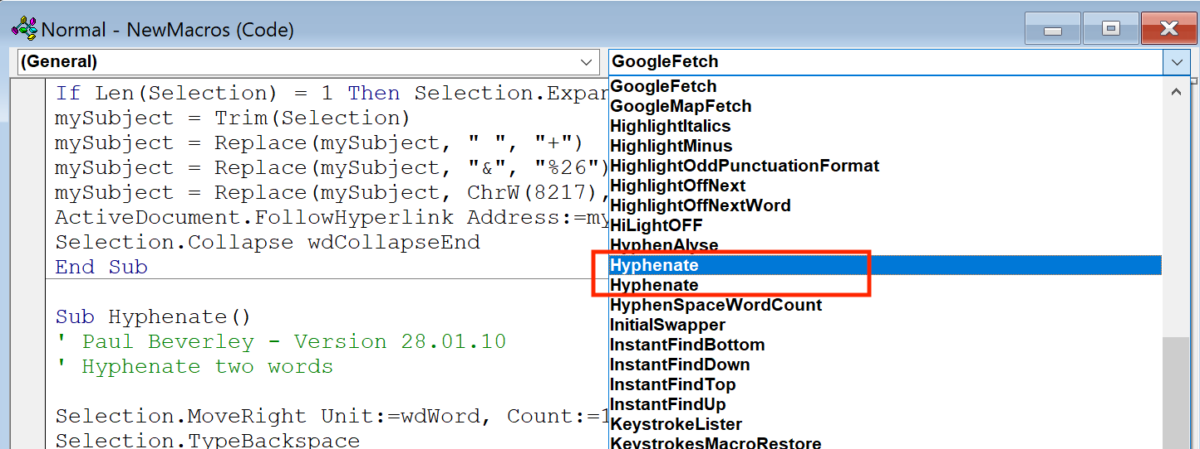

3. Al seleccionar una de ellas, el cursor se coloca dentro de la macro.

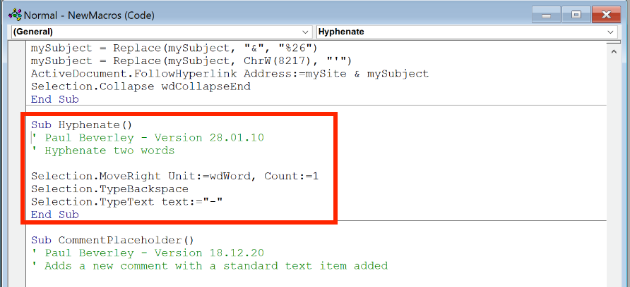

4. Pon atención y selecciona todo el código de la macro con el ratón: en este ejemplo, desde Sub Hyphenate() hasta End Sub.
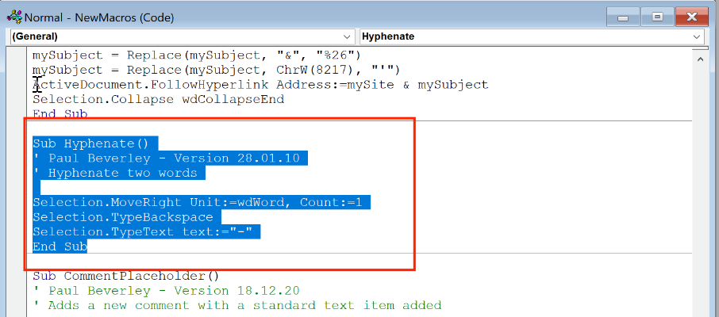
5. Bórralo.
¡Arreglado! (Bueno, arreglado solo si no tienes más macros duplicadas. VBA te indicará el nombre repetido y lo tendrás que solucionar como hemos explicado aquí.)

Buena suerte
Con lo aquí explicado ya tienes todas las habilidades necesarias para empezar a usar las macros. Sigue practicando y verás lo fácil y rápido que las integras en tu forma de trabajar y cómo las usarás sin ni siquiera pensarlo, al igual que el resto de los recursos que ya utilizas.
¿Preguntas? ¿Reacciones? Envía un correo electrónico a Paul Beverley: paul@archivepub.co.uk

¿Nos invitas a un café? kofi.com/MrMacros

Autora principal: Jennifer Yankopolus jennifer@wordcollaborative.com
Con la ayuda de: Karen Cox
Errores añadidos por: PB paul@archivepub.co.uk
Adaptada al español por: Marina Ferrer (fercalma@gmail.com) y Antonio Martín
Fecha: 22 de marzo de 2023 Fecha: 27 de marzo de 2023

¿Quieres conocer una nueva macro todos los meses y recibir consejos sobre las macros? Suscríbete al boletín de la macro del mes: https://tinyletter.com/macroofthemonth

